Photovoltaik
- Skizzieren Sie den Verlauf der Lastkennlinie einer Solarzelle und benennen sie die Endpunkte.
- Bestimmen Sie die Maximale Leistung, die der Solarzelle entnommen werden kann.
- Erklären Sie Warum der Füllfaktor ein Qualitätsmerkmal von Solarzellen ist und Bestimmen Sie diesen.
- Mit der Solarzelle soll eine Heizung betreiben werden. Es stehen zwei Arten zur Verfügung. Der eine Widerstand beträgt 1 Ω der andere 0,5 Ω.
Wählen sie einen Widerstand aus und begründen Sie ihre Wahl.
- Welche Art der Verschaltung ist zu empfehlen, wenn zwei dieser Solarzellen zur Verfügung stehen. Begründen Sie ihre Auswahl.
1. | 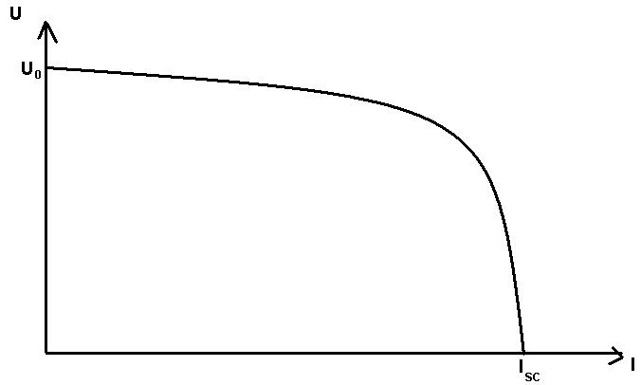  U₀: Leerlaufspannung  I_{SC}: Kurzschlussstrom | I
2. | P = U.I  U/V I/A P/W  0 1,4 0  0,14 1,35 0,189  0,2 1,31 0,262  0,26 1,29 0,3354  0,37 1,27 0,4699  0,4 1,2 0,48  0,42 1,1 0,462  0,43 1,05 0,4515  0,44 0,9 0,396  0,48 0,6 0,288  0,52 0,3 0,156  0,56 0 0  P_{MPP} = 0,48 W  Es ist nicht nötig alle Wertepaare zu Multiplizieren! | I
3. | Der Füllfaktor ist ein Maß dafür, wie nah die Klemmenspannung an der Leerlaufspannung liegt. Bei einem hohen Füllfaktor kann man große Ströme entnehmen ohne, dass die Spannungsquelle nennenswert einbricht.  FF =P_{MPP}/U₀ . I_{SC} = 0,48 W / 0,56 V . 1,4 A = 61% | II
4. | Einzeichnen der Lastwiderstandsgeraden.  Bestimmen der Leistungen aus den Schnittpunkten mit der Lastkennlinie  P(1 Ω) = 0,5 V . 0,5 A = 0,25 W  P(0,5 Ω) = 0,44 V . 0,9 A = 0,396 W  Die Heizung mit dem 0,5 Ω-Widerstand erzeilt die höhere Leistung. | II
5. | Bei der Reihenschaltung addieren sich die Spannungen. Bei beiden gegebenen Widerständen würde sich die Leistung deutlich erhöhen.  Der 0,5 Ω-Widerstand geht so sogar fast durch den MPP. | III

Die Note gut wird erteilt, wenn der Schüler die Aufgaben des Anforderungsbereichs I souverän löst und die Aufgaben der Anforderungsbereichs II nahezu vollständig richtig löst.
Die Note ausreichend wird erteilt, wenn der Schüler die Aufgaben des Anforderungsbereichs I löst und die Aufgaben des Anforderungsbereichs II ansatzweise richtig löst.

